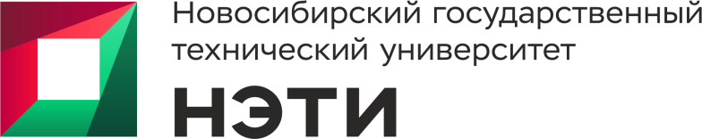
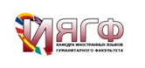

Министерство науки и высшего образования РФ
ФГБОУ ВО «Новосибирский государственный технический университет»
Факультет гуманитарного образования
Кафедра иностранных языков гуманитарного факультета

ИНФОРМАЦИОННОЕ ПИСЬМО

Уважаемые коллеги и студенты!

Кафедра иностранных языков гуманитарного факультета НГТУ приглашает студентов бакалавриата, специалитета и магистратуры вузов г. Новосибирска принять участие в межвузовском конкурсе города Новосибирска «Поэтический слэм на немецком и французском языках».

Формат конкурса

На конкурс принимаются выступления до 4 человек (на немецком и французском) от вуза.
Форма проведения – очная.
Язык выступления – немецкий, французский.
Дата, время и место проведения – 10.04.2025, 14.00, Стартап-центр Реактор, Блюхера 32.

Условия участия

Для участия в Конкурсе необходимо с 17 февраля по 23 марта 2025 года (включительно) подать заявление на участие poetryslam2025@mail.ru с пометкой «Поэтический слэм». Продолжительность выступления (регламент) – 3-4 минуты.

Требования к содержанию текстов для выступления

- Единой темой текстов для выступления является тема «Musik in meinem Leben/ La musique dans ma vie» (Музыка в моей жизни).
- Тексты для выступления должны отвечать формату Поэтического слэма, то есть содержать элементы юмора и иронии.
- Текст выступления должен повествоваться свободно, но не заучиваться наизусть, как стихотворения. Выступление с текстом допускается (периодическое зачитывание).
- Тексты должны быть выполнены участником (участниками) конкурса самостоятельно. Соблюдение авторских прав и отсутствие в работе элементов плагиата обязательно.
- Обязательно нужно указать название текста вашего выступления.

Критерии оценивания выступления

- Формат и содержание текста (ирония, юмор, жанр);
- Языковая содержающая (грамматика, произношение, словарный запас)
- Подача текста (ораторское искусство, взаимодействие с публикой);
- Соответствие ограничению по времени.

Организация и проведение конкурса

Для проведения конкурса создается экспертная комиссия из преподавателей кафедры ИЯ гуманитарного факультета НГТУ, кафедры иностранных языков и лингводидактики РанХиГС, кафедры ИЯ НГУЭУ, работников Центра немецкого языка Перфект и Альянс Франсез.
Все участники Конкурса получат сертификаты участника и именные значки конкурса, призёрам будут вручены именные дипломы I, II, III степени и подарочные сертификаты.
Дополнительно могут быть присуждены поощрительные дипломы на усмотрение членов жюри.

Контактная информация

Для получения более широкой информации, а также консультации по содержанию выступления обращаться к Руководителю проведения конкурса, преподавателю кафедры ИЯ ГФ А.А. Гюнтер:
Телефон: + 79137739925
Е-Mail: annaguenter86@gmail.com

Заявки на участие

Заявки на участие в конкурсе принимаются до 23 марта 2025 года (включительно) по установленной форме (см. форму заявки):

Ф.И.О. участника ПОЛНОСТЬЮ
Язык выступления
Место учебы (вуз, факультет, специальность, курс, группа)
Руководитель (Ф.И.О. (полностью), степень, должность, место работы)
Контактная информация участника конкурса (телефон, e-mail)

Заявки принимаются по адресу: poetryslam2025@mail.ru с пометкой «Поэтический слэм».

